Thema: eet smakelijk

De pizzeria: Een restaurant waar je pizza’s kunt eten.

Bestellen: Vertellen wat je eten wilt aan de ober/serveerster

De menukaart: een boek of kaart waarop staat wat je voor eten kunt bestellen en hoeveel het kost.

De ober: Een ober is een man die in een cafe of restaurant eten en drinken rondbrengt.

De serveerster: Een ober is een man die in een cafe of restaurant eten en drinken rondbrengt.

De pizza: Een pizza is Italiaans eten. Het is een dunne koek van deeg met tomaten, kaas en worst er op.

De kok: iemand die het eten klaar maakt.

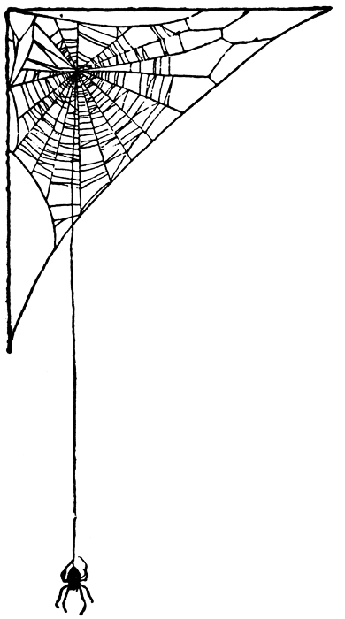
de kok
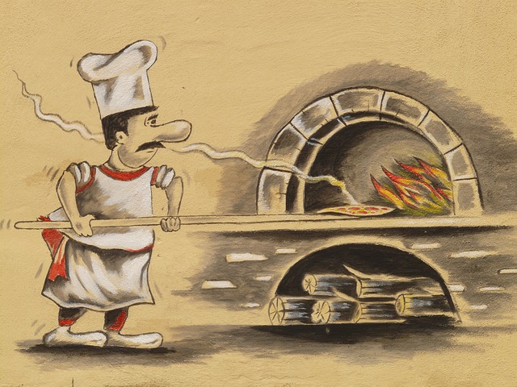
de serveerster
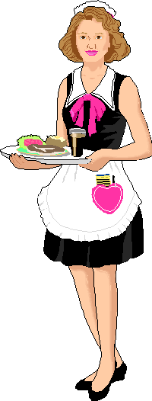
bestellen
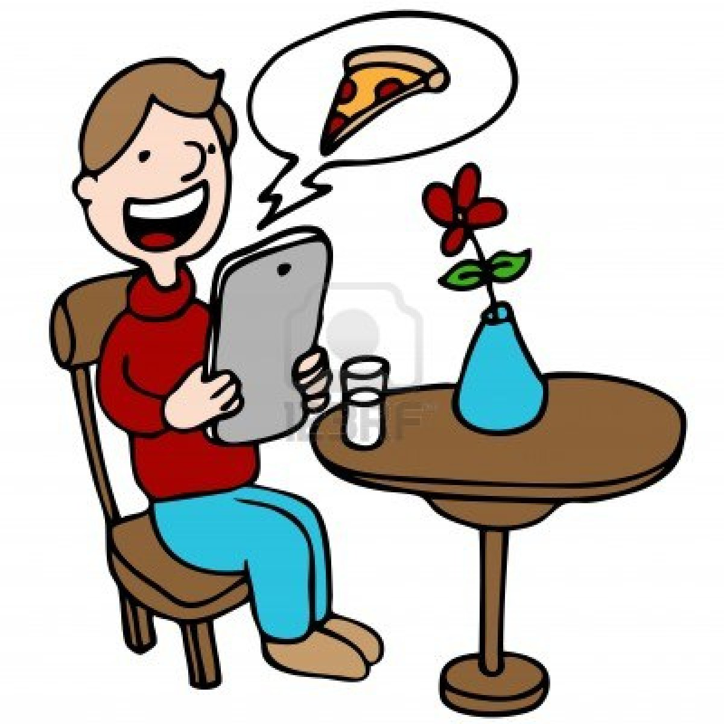

de pizza
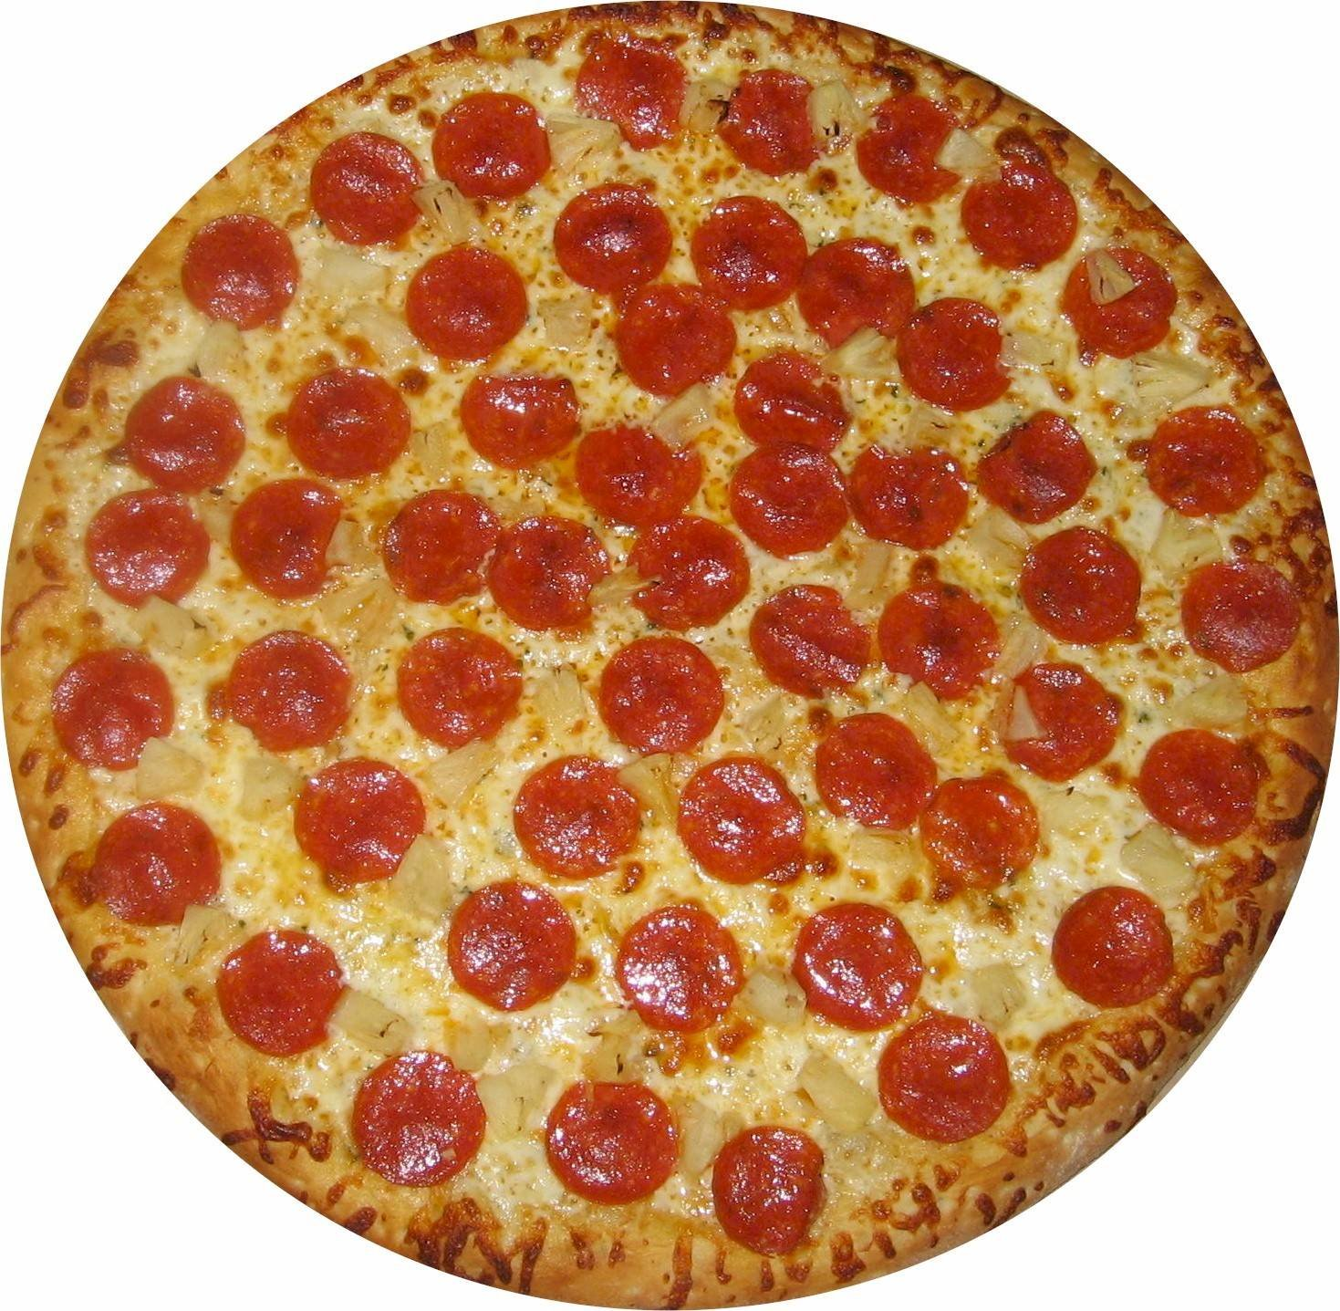
de menukaart
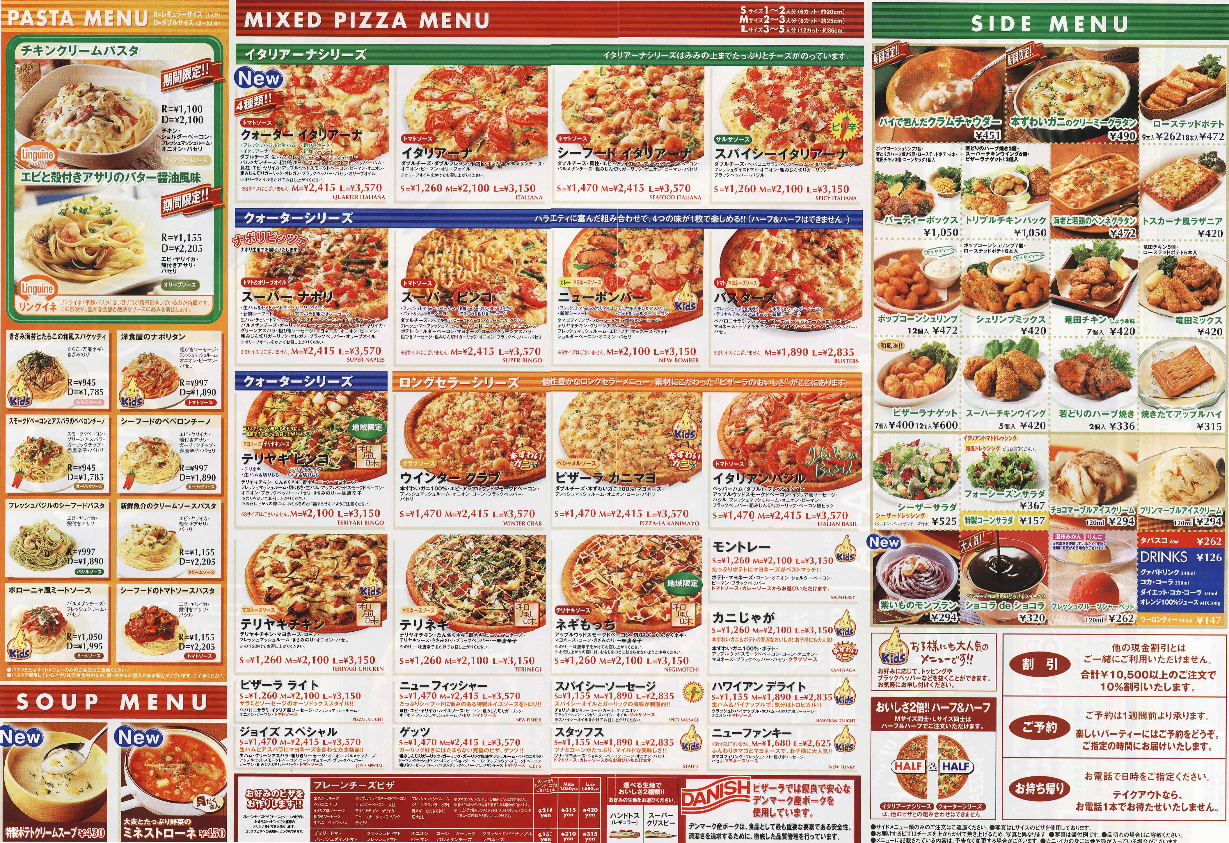
de ober

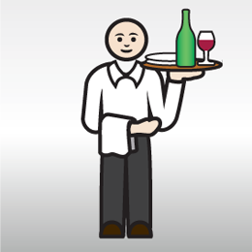
de pizzeria
